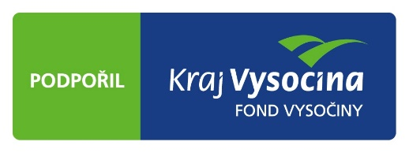




ZŠ Bystřice n. P., Tyršova 106
22. 3. 2019 od 10 h bude číst milovník historie Karel Skalník o hradech
na Bystřicku

28. 3. 2019 od 7:50 h bude číst z knihy Anička a flétnička učitel hudby
Libor Janeček

2. 4. 2019 od 10 h bude číst cestovatel
a dobrodruh Jan Vařeka z Knihy o životě
na řece Mekong

Srdečně vás zveme!
Všichni jste srdečně zváni.

Bystřicko čte dětem 2019

